Папин праздник.

**Подготовила Фёдорова И.Б.**

**воспитатель 2 гр. раннего возраста.**

 23 Февраля наша страна отмечает День защитника Отечества, День Рождения Российской армии. Это один из главных праздников в нашей стране. Нет ни одной семьи, где бы ни отмечался это праздник. В этот день поздравляют всех мужчин и мальчиков. Ведь одни уже отслужили в армии, а другие непременно будут служить. Но и те, и другие готовы защищать свою страну, свою семью, маму и сестренку от всяческой напасти.

           Праздник 23 Февраля в детском саду – хороший повод для воспитания у дошкольников чувства патриотизма, сопричастности к лучшим традициям своей Родины. И нет такого дошкольного учреждения, где не проводилось бы мероприятия, посвященные Дню защитника отечества.

В нашем саду тоже проводятся праздники, развлечения, беседы с детьми. Наши малыши еще совсем маленькие. Но мы тоже стараемся прививать им любовь к Родине, учим мальчиков защищать девочек. Малыши так же поздравляют с праздником своих пап, старших братьев, дедушек.

К этому важному и мужественному празднику мы решили украсить стену в приемной. И сделать картину, используя аппликацию. Сначала я вырезала шаблоны кораблей. А затем мы с малышами стал клеить. Сначала намазывали клеем. Затем приклеивали и разглаживали тряпочкой.

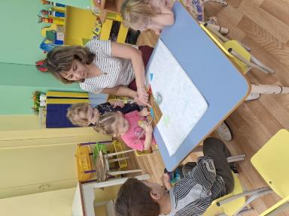 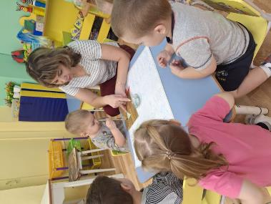

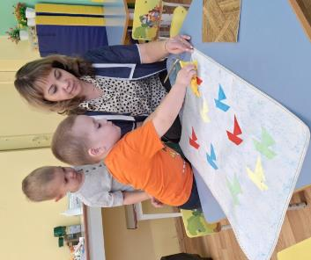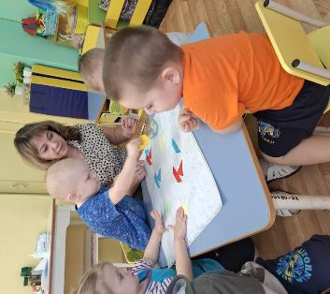

Вот такая картина с корабликами у нас получилась.

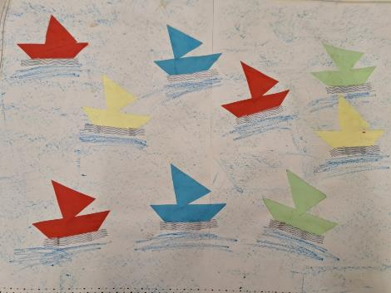

А еще с малышами мы делали для пап подарки. Я вырезала из бумаги шаблон галстука и малыши раскрашивали.

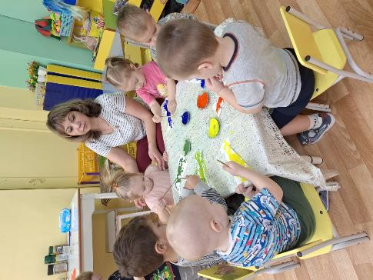

А еще к празднику мы сделали газету, где наши малыши со своими папами

«Мой папа самый лучший».

